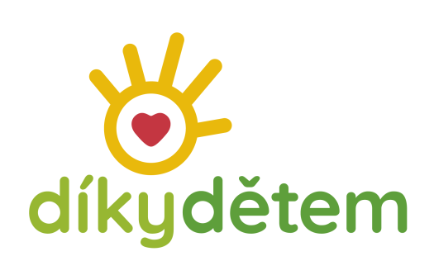

**Tisková zpráva**

**13. prosince 2022**

**Kouzlo Vánoc završilo celoroční podporu Díky dětem a celkově posunulo částku na pomoc dětem přes jeden milion korun**

**Kouzlo Vánoc, tradiční charitativní projekt Talentového centra tance Storm Ballet proběhlo ve zcela zaplněném sále Parkhotelu Plzeň v pondělí 12. prosince. Pořádající Storm Ballet a pěvecký sbor Jéčko připravili strhující podívanou, ve které se v jednotlivých tanečních a hudebních číslech představilo 150 dětí.**

**V úvodu promluvil primátor města Plzně Roman Zarzycký, který jak Kouzlu Vánoc, tak Díky dětem poskytl svou záštitu. „J**sem velmi rád, že existuje projekt Díky dětem, který nezapomíná na ty, kteří se neobejdou bez podpory druhých. Přál bych si, aby podobných projektů bylo více a abychom se k sobě navzájem chovali tak, jako by Vánoce byly každý den,“ řekl Roman Zarzycký.

**„Jsme nadšeni, že se po třech letech opět potkáváme. Děti pod vedením skvělých a úžasných trenérů přistupovaly k přípravě programu s velkou pečlivostí, radostí, originalitou a talentem,“ říká Petr Čejka, umělecký vedoucí Talentového centra tance Storm Ballet.** „Dali jsme se naplno cestou pomáhání druhým a musíme neustále konat, nebýt ani o krok pozadu a vydat naše maximum, abychom na této cestě došli do zdárného konce,“ doplnil Jaro Smejkal, vedoucí sboru Jéčko

Kouzlo Vánoc dalo vzniknout celoročnímu projetu Díky dětem. Ten pomáhá sociálně a tělesně znevýhodněným dětem v Plzni a od roku 2018 byla v jeho rámci rozdělena částka téměř 700.000,- Kč. A to až do pondělního večera. „Kouzlo Vánoc je vyvrcholením celoroční sbírky, kterou garantuje Nadace 700 let města Plzně, a byli jsme velmi napjatí, jaká bude výsledná částka. Po celý rok se na transparentním účtu shromažďovaly prostředky od drobných dárců i firem, z malých i velkých akcí na podporu projektu,“ říká ředitelka nadace Alena Kozáková.

Jednou z největších akcí během roku 2022 byl koncert sboru Jéčko pod vedením Jaro Smejkala pro Nicolase a Kubíka, kterým byl z jeho výtěžku uhrazen terapeutický pobyt. „Pěvecký sbor Jéčko je už od počátku stálým partnerem Díky dětem a pomohli za tu dobu již několika statisíci korun,“ uvádí dále Alena Kozáková. Projekt se dostal i za hranice Plzně a to koncertem spojených kytarových orchestrů plzeňského a karlovarského kraje v Zrcadlové kapli pražského Klementina.

Večerem provedli Veronika Farářová a Ondřej Vodný, hostem byla nadějná mladá zpěvačka Tereza Mašková, která si spolu se všemi účinkujícími získala srdce všech v sále.

Již během večera poslali diváci na konto Díky dětem téměř 40.000,- Kč a do oficiální sbírkové kasičky přispěli částkou 40.555,- Kč.

Druhou část zakončilo velkolepé představení všech účinkujících, po němž pronesl tradiční promluvu Mons. Tomáš Holub, biskup plzeňský. Děti pak slavnostně předaly primátorovi města Plzně Romanu Zarzyckému šek na 380.000,- Kč, tedy částku, která byla v roce 2022 na projekt Díky dětem poukázána. Roman Zarzycký poděkoval všem dětem i rodičům a vyjádřil naději, že i v roce 2023 se bude projektu nadále dařit a bude moci podpořit ty nejzranitelnější. Šek pak předal předsedovi správní rady Nadace 700 let města Plzně Petru Náhlíkovi. Celkově se tedy Kouzlem Vánoc přehoupla částka, kterou Díky dětem pomohlo a pomůže přes jeden milion korun.

Již nyní přijímá Nadace 700 let města Plzně žádosti o podporu na rok 2023. Ty najdete na www.dikydetem.cz.

V roce 2022 již byla poskytnuta podpora:

125.408,- Kč Dobrý skutek, z.s., který zastupoval Nicolase Beneše. A dále Jakubovi Pozděnovi na úhradu terapií.

Ze zbývajících prostředků v celkové výši 240.657,- Kč budou příspěvky poskytnuty: Samuelovi Tarantovi na rehabilitace, Domus – Centrum pro rodinu na vybudování speciální terapeutické a relaxační místnosti. Janu Fehérovi na nákup zdravotních pomůcek. A Diakonii ČCE na nákup pomůcek pro žáky školy.

*Více o celém projektu na* [*www.dikydetem.cz*](http://www.dikydetem.cz)*.*

*Transparentní účet 2801316725/2010*



Alena Kozáková

výkonná ředitelka

Nadace 700 let města Plzně,

garanta veřejné sbírky Díky dětem

Všechny fotografie: Ivka Váchová

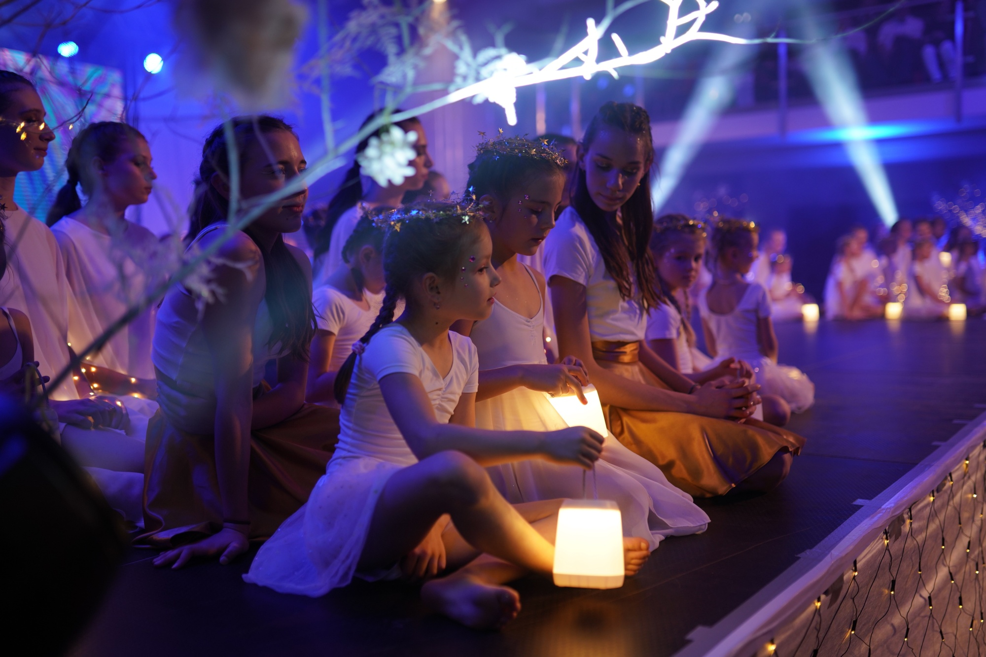

***Taneční vystoupení Talentového centra tance Storm Ballet v duchu kouzelných Vánoc***

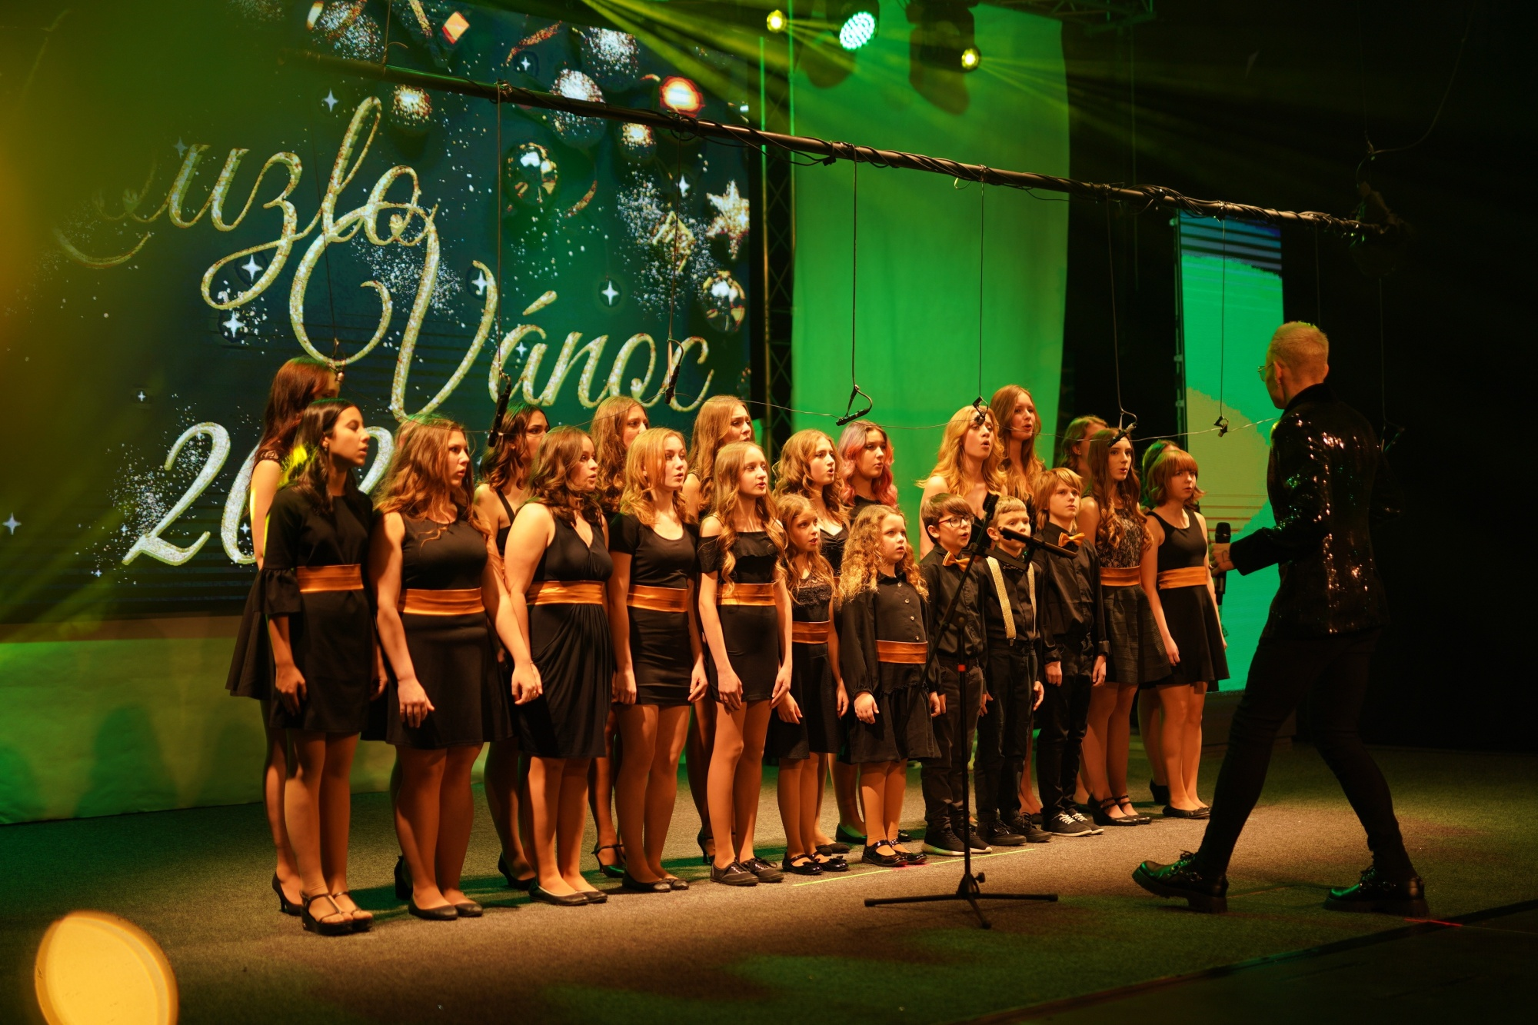

***Pěvecký sbor Jéčko pod vedením Jaro Smejkala***

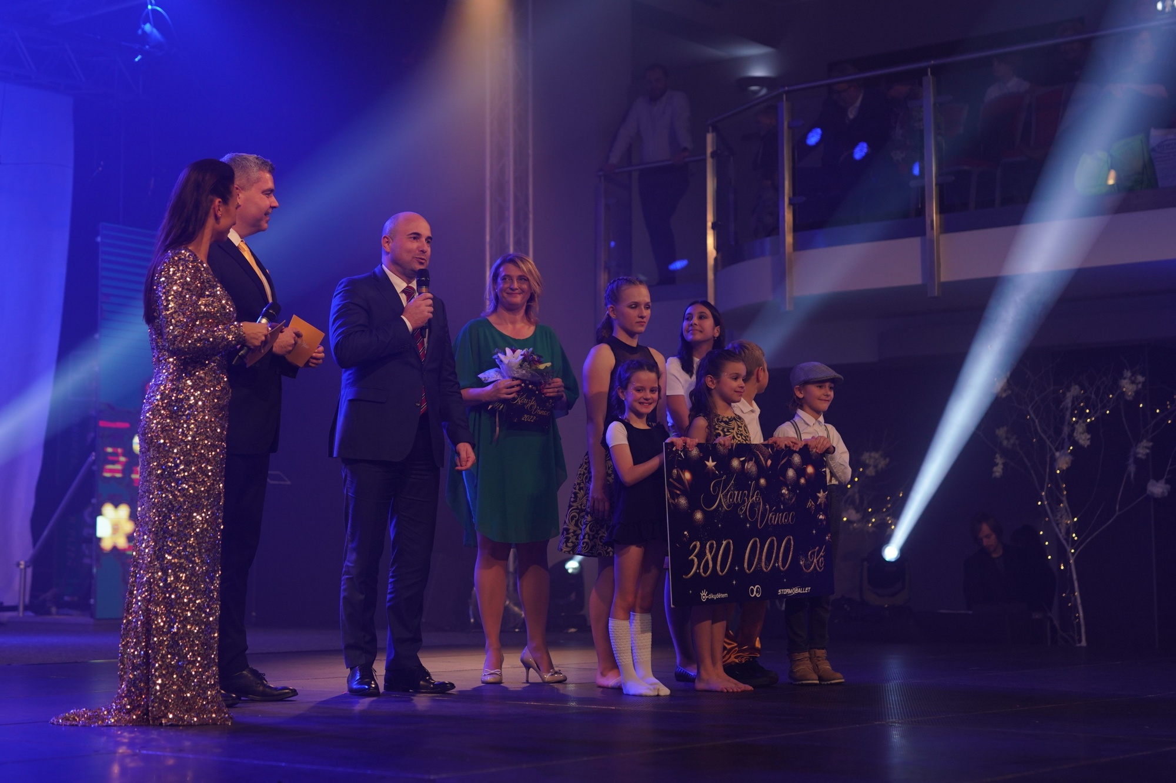

***Primátor města Plzně Mgr. Roman Zarzycký popřál projektu do příštích let hodně zdaru***